РОСТОВСКАЯ ОБЛАСТЬ
КАГАЛЬНИЦКИЙ РАЙОН

МУНИЦИПАЛЬНОЕ ОБРАЗОВАНИЕ
«КАГАЛЬНИЦКОЕ СЕЛЬСКОЕ ПОСЕЛЕНИЕ»

СОБРАНИЕ ДЕПУТАТОВ
КАГАЛЬНИЦКОГО СЕЛЬСКОГО ПОСЕЛЕНИЯ

Р Е Ш Е Н И Е
«28» ноября 2013 года |  | № 94
станица Кагальницкая

О гербе муниципального образования
«Кагальницкое сельское поселение»

В соответствии со ст. 9 Федерального закона от 06.10.2003 № 131-ФЗ «Об общих принципах организации местного самоуправления в Российской Федерации», ст.5 Устава муниципального образования «Кагальницкое сельское поселение», Собрание депутатов Кагальницкое сельского поселения

РЕШИЛО:

1. Утвердить Положение о гербе муниципального образования «Кагальницкое сельское поселение» (приложение 1).
2. Утвердить рисунок герба муниципального образования «Кагальницкое сельское поселение» (в многоцветном, одноцветном и одноцветном, с использованием условной штриховки для обозначения цветов, вариантах) (приложения 2, 3, 4).
3. Направить необходимый пакет документов по гербу муниципального образования «Кагальницкое сельское поселение» в Геральдический совет при Президенте Российской Федерации на геральдическую экспертизу с последующим внесением герба в Государственный геральдический регистр Российской Федерации.
4. Контроль за исполнением настоящего решения оставляю за собой.

Глава Кагальницкого В. В. Садовов
сельского поселения

ПРИЛОЖЕНИЕ 1
к решению Собрания депутатов
Кагальницкого сельского поселения
Кагальницкого района Ростовской области
от 28.11.2013 г. № 94

ПОЛОЖЕНИЕ
О ГЕРБЕ МУНИЦИПАЛЬНОГО ОБРАЗОВАНИЯ
«КАГАЛЬНИЦКОЕ СЕЛЬСКОЕ ПОСЕЛЕНИЕ»
КАГАЛЬНИЦКОГО РАЙОНА РОСТОВСКОЙ ОБЛАСТИ

Настоящим положением устанавливается герб муниципального образования «Кагальницкое сельское поселение» Кагальницкого района Ростовской области, его описание и порядок официального использования.

1. Общие положения

1.1. Герб муниципального образования «Кагальницкое сельское поселение» Кагальницкого района Ростовской области (далее – герб Кагальницкого сельского поселения) составлен по правилам и соответствующим традициям геральдики, и отражает исторические, культурные, социально-экономические, национальные и иные местные традиции.
1.2. Положение о гербе и рисунки герба Кагальницкого сельского поселения в многоцветном, одноцветном и одноцветном, с использованием условной штриховки для обозначения цветов вариантах, хранятся в администрации Кагальницкого сельского поселения и доступны для ознакомления всем заинтересованным лицам.

2. Статус герба Кагальницкого сельского поселения

2.1. Герб Кагальницкого сельского поселения является официальным символом Кагальницкого сельского поселения
2.2. Герб Кагальницкого сельского поселения подлежит внесению в Государственный геральдический регистр Российской Федерации.

3. Геральдическое описание и обоснование символики герба
Кагальницкого сельского поселения

3.1. Геральдическое описание герба Кагальницкого сельского поселения гласит:

В червленном поле с волнистой лазуревой оконечностью, тонко окаймлённой серебром, обременённой золотым лещем, две золотые шашки без ножен накрест острием вниз с золотым цветком осоки (куги) в столб.

3.2. Обоснование символики герба Кагальницкого сельского поселения:
- по одной из версий начало селу положили в 1736 г. украинцы во главе с Трофимом Королем, поселившиеся здесь тайком для занятия рыбной ловлей. Жили в землянках, от турок скрывались в камышах.
- Село названо по речке Кагальник; само это слово, возможно, восходит к огузо-половецкому «когалы» — «поросшая осокой, кугой».
- серебряный волнистый пояс – река Кагальник;
- золото и лазурь – традиционные цвета малороссиян, заселяемых эти земли;
- Красный цвет – символ мужества, силы, трудолюбия и красоты.

3.3. Авторская группа:
идея герба: Олег Тесля (г.Таганрог).
компьютерный дизайн: Олег Дмитриев (г. Таганрог),
обоснование символики: Олег Тесля (г. Таганрог)

4. Порядок воспроизведения герба
Кагальницкого сельского поселения

4.1. Воспроизведение герба Кагальницкого сельского поселения, независимо от его размеров и техники исполнения, должно точно соответствовать геральдическому описанию, приведенному в п.3.1. статьи 3 настоящего Положения. Воспроизведение герба Кагальницкого сельского поселения допускается в многоцветном, одноцветном, и одноцветном, с использованием условной штриховки для обозначения цветов, вариантах.
Ответственность за искажение рисунка герба, или изменение композиции или цветов, выходящее за пределы геральдически допустимого, несет исполнитель допущенных искажений.

5. Порядок официального использования герба
Кагальницкого сельского поселения

5 1. Герб Кагальницкого сельского поселения помещается:
- на фасадах зданий органов местного самоуправления; предприятий, учреждений и организаций, находящихся в муниципальной собственности;
- в залах заседаний органов местного самоуправления, рабочих кабинетах выборных должностных лиц местного самоуправления; предприятий, учреждений и организаций, находящихся в муниципальной собственности;
- на указателях при въезде на территорию Кагальницкого сельского поселения;
5.2. Герб Кагальницкого сельского поселения помещается на бланках:
- главы Кагальницкого сельского поселения, иных выборных должностных лиц местного самоуправления;
- представительного и иных органов местного самоуправления;
- руководителей предприятий, учреждений и организаций, находящихся в муниципальной собственности;
- нормативных правовых актов органов местного самоуправления и должностных лиц местного самоуправления;
- на официальных изданиях органов местного самоуправления, предприятий, учреждений и организаций, находящихся в муниципальной собственности.
5.3. Герб Кагальницкого сельского поселения воспроизводится на удостоверениях лиц, осуществляющих службу на должностях в органах местного самоуправления, муниципальных служащих, депутатов представительного органа местного самоуправления; членов иных органов местного самоуправления; служащих (работников) предприятий, учреждений и организаций, находящихся в муниципальной собственности;
Герб Кагальницкого сельского поселения помещается на печатях органов местного самоуправления; предприятий, учреждений и организаций, находящихся в муниципальной собственности.
5.4. Герб Кагальницкого сельского поселения может помещаться на:

- отличительных знаках, наградах Главы и представительного органа местного самоуправления;
- на транспортных средствах, находящихся в муниципальной собственности.
Допускается размещение герба на:
- изданиях печатных средств массовой информации, краеведческих изданиях Кагальницкого сельского поселения;
- грамотах, приглашениях, визитных карточках должностных лиц органов местного самоуправления; а также использование его в качестве геральдической основы для изготовления знаков, эмблем, иной символики, оформления зрелищных мероприятий.
5.5. При одновременном размещении гербов Кагальницкого сельского поселения, Кагальницкого района и Ростовской области, герб Кагальницкого сельского поселения располагается правее герба Ростовской области, а герб Кагальницкого района –левее герба Ростовской области (если стоять к ним лицом).
При одновременном размещении чётного числа гербов (но более двух), Государственный герб Российской Федерации располагается левее центра (если стоять к ним лицом). Справа от Государственного герба Российской Федерации располагается герб Ростовской области, слева от Государственного герба Российской Федерации располагается герб Кагальницкого района; справа от герба Ростовской области располагается герб Кагальницкого сельского поселения.
При одновременном размещении нечётного числа гербов (но более трёх), Государственный герб Российской Федерации располагается в центре (если стоять к ним лицом).
5.6. Размер герба Кагальницкого сельского поселения не может превышать размеры Государственного герба Российской Федерации, герба Ростовской области, герба Кагальницкого района и иных субъектов Российской Федерации, а высота размещения герба Кагальницкого сельского поселения не может превышать высоту размещения Государственного герба Российской Федерации, герба Ростовской области, герба Кагальницкого района и гербов иных субъектов Российской Федерации.
5.8. Порядок изготовления, использования, хранения и уничтожения бланков, печатей и иных носителей изображения герба Кагальницкого сельского поселения устанавливается органами местного самоуправления Кагальницкого сельского поселения.

6. Порядок использования герба Кагальницкого сельского поселения
предприятиями, учреждениями и организациями, не находящимися
в муниципальной собственности, а также физическими лицами

6.1. Порядок использования герба Кагальницкого сельского поселения предприятиями, учреждениями и организациями, не находящимися в муниципальной собственности, а также физическими лицами, строятся на договорной основе.
6.2. Иные случаи использования герба Кагальницкого сельского поселения устанавливаются нормативными правовыми актами органов местного самоуправления и должностных лиц местного самоуправления.

7. Ответственность за нарушение настоящего Положения

7.1. Использование герба Кагальницкого сельского поселения с нарушением настоящего Положения, а также надругательство над гербом Кагальницкого сельского поселения влечет за собой ответственность в соответствии с законодательством Российской Федерации.

8. Заключительные положения

8.1. Внесение в состав (рисунок) герба Кагальницкого сельского поселения каких-либо внешних украшений, а также элементов официальных символов Ростовской области допустимо лишь в соответствии с законодательством Российской Федерации, нормативными правовыми актами Ростовской области. Эти изменения должны сопровождаться пересмотром статьи 3 настоящего Положения для отражения внесенных элементов в описании.
8.2. Право использования герба Кагальницкого сельского поселения принадлежит органам местного самоуправления Кагальницкого сельского поселения.
8.3. Герб Кагальницкого сельского поселения с момента утверждения его представительным органом местного самоуправления согласно Закону Российской Федерации от 9 июля 1993 г. № 5351-1 «Об авторском праве и смежных правах» авторским правом не охраняется.
8.4. Контроль исполнения требований настоящего Положения возлагается на администрацию Кагальницкого сельского поселения.
8.5. Настоящее Положение вступает в силу со дня его официального опубликования.

Приложение №2
к решению №94 от 28 ноября 2013 г.
Собрания депутатов муниципального образования
«Кагальницкое сельское поселение»
Кагальницкого района, Ростовской области

ЦВЕТНОЕ ИЗОБРАЖЕНИЕ РИСУНКА ГЕРБА
МУНИЦИПАЛЬНОГО ОБРАЗОВАНИЯ
«КАГАЛЬНИЦКОЕ СЕЛЬСКОЕ ПОСЕЛЕНИЕ»

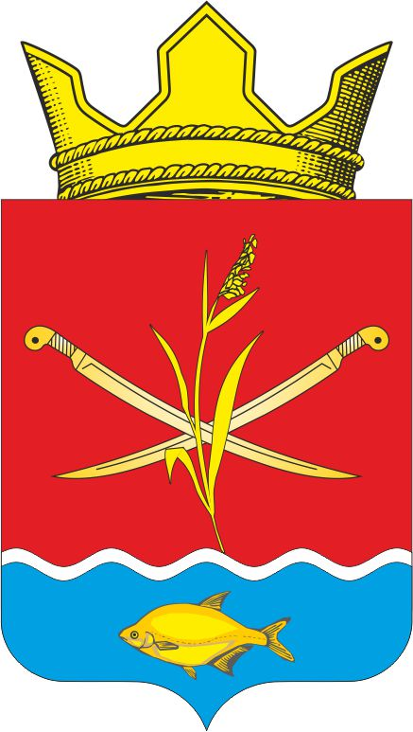

Глава Кагальницкого
сельского поселения В.В. Садовов

Приложение №3
к решению №94 от 28 ноября 2013 г.
Собрания депутатов муниципального образования
«Кагальницкое сельское поселение»
Кагальницкого района, Ростовской области

ОДНОЦВЕТНОЕ ИЗОБРАЖЕНИЕ РИСУНКА ГЕРБА
МУНИЦИПАЛЬНОГО ОБРАЗОВАНИЯ
«КАГАЛЬНИЦКОЕ СЕЛЬСКОЕ ПОСЕЛЕНИЕ»

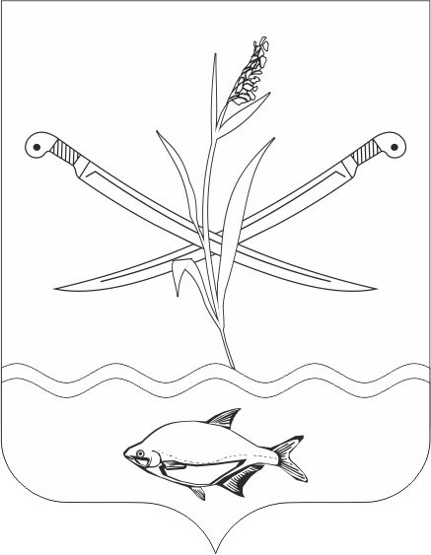

Глава Кагальницкого
сельского поселения В.В. Садовов

Приложение №4
к решению №94 от 28 ноября 2013 г.
Собрания депутатов муниципального образования
«Кагальницкое сельское поселение»
Кагальницкого района, Ростовской области

ОДНОЦВЕТНОЕ ИЗОБРАЖЕНИЕ РИСУНКА ГЕРБА
МУНИЦИПАЛЬНОГО ОБРАЗОВАНИЯ
«КАГАЛЬНИЦКОЕ СЕЛЬСКОЕ ПОСЕЛЕНИЕ»
(с использованием условной штриховки для обозначения цветов)

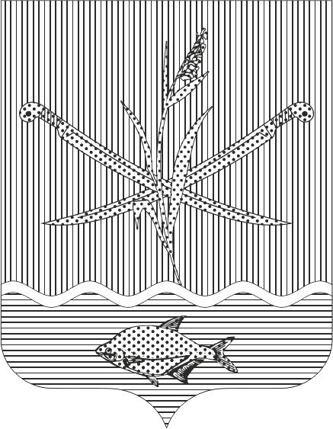

Глава Кагальницкого
сельского поселения В.В. Садовов

